PROJETO DE BANCO DE DADOS
  - PROFESSOR JEFERSON QUEIROGA PEREIRA

LOJA ACESSÓRIOS GAMER

  - ICARO CLEMENTE DA SILVA
MODELO LÓGICO:
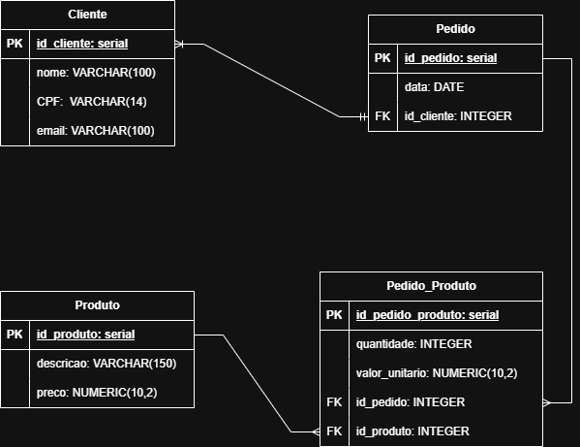

Criação das tabelas:
CREATE TABLE cliente (
id_cliente SERIAL PRIMARY KEY,
nome VARCHAR(100) NOT NULL,
cpf VARCHAR(14) NOT NULL UNIQUE,
email VARCHAR(100)
);

CREATE TABLE produto (
id_produto SERIAL PRIMARY KEY,
descricao VARCHAR(150) NOT NULL,
preco NUMERIC(10,2) NOT NULL
);

CREATE TABLE pedido(
id_pedido SERIAL PRIMARY KEY,
data_pedido DATE NOT NULL,
id_cliente INTEGER NOT NULL,

FOREIGN KEY (id_cliente) REFERENCES cliente(id_cliente)
);

CREATE TABLE pedido_produto (
id_pedido_produto SERIAL PRIMARY KEY,
quantidade INTEGER NOT NULL,
valor_unitario NUMERIC(10,2),
id_pedido INTEGER NOT NULL,
id_produto INTEGER NOT NULL,

FOREIGN KEY (id_pedido) REFERENCES pedido(id_pedido),
FOREIGN KEY (id_produto) REFERENCES produto(id_produto)
);

Inserção de dados:
INSERT INTO cliente (nome, cpf, email)
VALUES
('Jeferson Queiroga', '111.111.111-11', 'jefersonqueiroga@ifrn.edu.br'),
('Cauã de Oliveira', '222.222.222-22', 'cauaoliveira@escolar.ifrn.edu.br'),
('Carla Pereira', '333.333.333-33', 'carlapereira@.ifrn.edu.br');

INSERT INTO produto (descricao, preco)
VALUES
('Teclado', 349.99),
('Mouse', 149.99),
('Monitor', 899.90);

INSERT INTO pedido (data_pedido, id_cliente)
VALUES
('2026-01-20', 7),
('2026-01-21', 7),
('2026-01-21', 8);

INSERT INTO pedido_produto (id_pedido, id_produto, quantidade, valor_unitario)
VALUES
(7, 4, 1, 349.99),
(7, 5, 1, 149.99);

INSERT INTO pedido_produto (id_pedido, id_produto, quantidade, valor_unitario)
VALUES
(8, 6, 1, 899.90);

INSERT INTO pedido_produto (id_pedido, id_produto, quantidade, valor_unitario)
VALUES
(9, 5, 2, 149.99);

Link do vídeo no youtube: https://youtu.be/1fc1zI-eJz4?si=w1w8oGw784cJ_CxG

